Книги Анне-Катарины Вестли

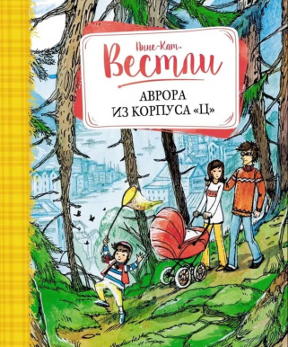
Аврора из корпуса «Ц» : повести / А.-К. Вестли ; художник Е. Белоусова ; [перевод со шведского : Л. Горлиной, Б. Ерхова]. – Москва : Махаон : Азбука-Аттикус, 2016. – 269, [3] с. : цв. ил. (0+)
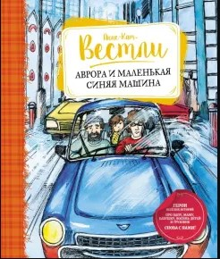
Аврора с папой, мамой и младшим братом переехала в новый дом, ей предстоит найти новых друзей и освоиться на новом месте. Семья Авроры не совсем обычная: её мама, в отличие от других мам, ходит на работу, а папа, наоборот, сидит дома с детьми и занимается их воспитанием. Правда, при этом он пишет диссертацию по древней истории, но это не мешает ему успешно справляться с домашними обязанностями, которые в других семьях обычно выполняют мамы.

Аврора и маленькая синяя машина : повесть / А.-К. Вестли ; художник Елена Белоусова ; перевод с норвежского Б. Ерхова. – Москва : Махаон : Азбука-Аттикус, 2023. – 112 с. : цв. ил. (0+)
Вы узнаете, что нового произошло в семье Теге, где мама каждый день ходит на работу, а папа занимается детьми и заодно пишет диссертацию по древней истории. А ещё вы побываете на репетиции духового оркестра, где бабушка и восемь её внуков играли на барабанах.

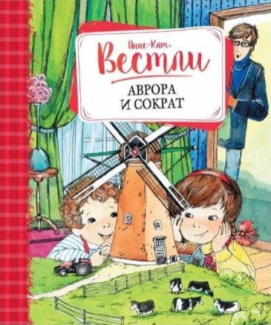
Аврора и Сократ : повести / А.-К. Вестли ; художник Е. Белоусова ; [перевод со шведского Б. Ерхова]. – Москва : Махаон : Азбука-Аттикус, 2016. – 220, [4] с. : цв. ил. (12+)
Из этой книги вы узнаете о новых заботах и приключениях Авроры и Сократа, встретитесь с Лужицей, отправитесь вместе с семьёй Теге в Голландию, побываете на пароме и познакомитесь с мрачной фрёкен ван Гиннекен.

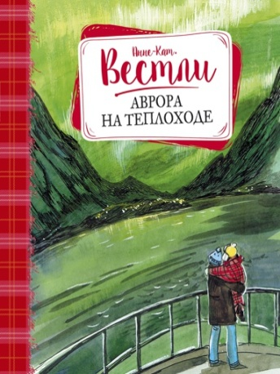
Аврора на теплоходе : повести / А.-К. Вестли ; художник Е. Белоусова ; [перевод со шведского Б. Ерхова]. – Москва : Махаон : Азбука-Аттикус, 2016. – 221, [3] с. : цв. ил. (0+)
Мари предложили должность помощницы судьи в Фабельвике, и семья Теге отправляется в путешествие на север Норвегии. Сначала они едут на машине, потом – на поезде, потом на теплоходе и, наконец, на катере. Как всегда, их ждут приключения, новые знакомства и неожиданные встречи со старыми друзьями. В сборник вошли повести «Аврора на теплоходе» и «Аврора в Фабельвике».

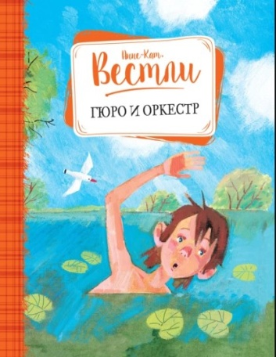
Гюро и оркестр : повесть / А.-К. Вестли ; художник Н. Бугославская ; перевод с норвежского И. Стребловой. – Москва : Махаон : Азбука-Аттикус, 2017. – 93, [3] с. : цв. ил. (0+)
Гюро уже так выросла, что играет в настоящем оркестре и даже ездит на гастроли! А об остальных её приключениях вы прочитаете сами.

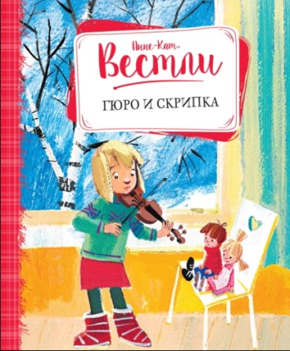
Гюро и скрипка : повести / А.-К. Вестли ; художник Н. Бугославская ; перевод с норвежского И. Стребловой. – Москва : Махаон : Азбука-Аттикус, 2017. – 188, [4] с. : цв. ил. (0+)
Из этой книги вы узнаете, что случилось с Гюро, когда она осталась вечером дома одна, как Гюро и Сократ скатили палубу, что водяной подарил Гюро на Рождество, как Гюро и Сократ давали скрипичный концерт и многое другое.

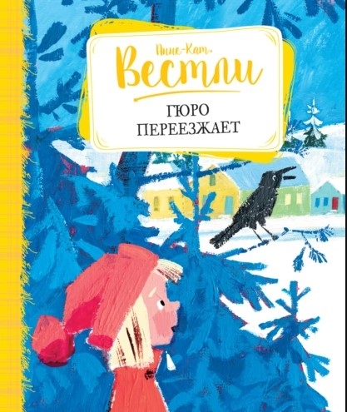
Гюро переезжает : повести / А.-К. Вестли ; художник Н. Бугославская ; перевод с норвежского И. Стребловой. – Москва : Махаон : Азбука-Аттикус, 2017. – 221, [3] с. : цв. ил. (0+)

Из этой книги вы узнаете, как Гюро живётся в новом доме, куда отправился Индивид, как рассорился весь Тириллтопен. Потом вместе с Гюро вы сможете отправиться в плавание по фьорду и заодно узнаете, что такое «ретирада».

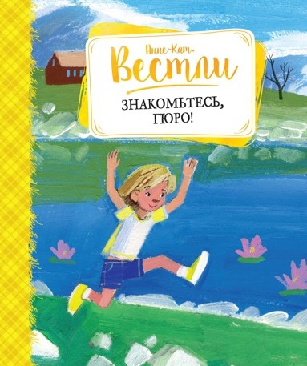
Знакомьтесь, Гюро! : повести / А.-К. Вестли ; художник Н. Бугославская ; [перевод с норвежского Л. Горлиной, И. Стребловой]. – Москва : Махаон : Азбука-Аттикус, 2016. – 189, [2] с. : цв. ил. (0+)
В этой книге вы познакомитесь с новыми героями: маленькой девочкой Гюро, её мамой Эрле, которая стала дворником, бывшей телефонисткой Тюлинькой, которая теперь стала дневной мамой для Гюро, щенком Индивидом и другом Гюро Сократом, которого ещё зовут Нильсом, и многими другими.

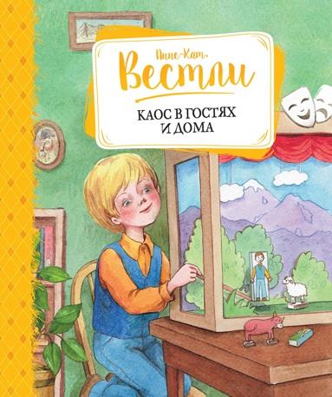
Каос в гостях и дома : повести / А.-К. Вестли ; перевод с норвежского О. Мяэотс ; художник А. Гардян. – Москва : Махаон : Азбука-Аттикус, 2017. – 189, [3] с. : цв. ил. (0+)
Вы уже познакомились с выдумщиками и фантазёрами Каосом и Бьёрнаром, их друзьями и родителями. В этой книге вы прочитаете об их новых приключениях: о настоящем походе в горы, встрече со старой хюльдрой (лесным существом из скандинавского фольклора), поездке в большой город…
В этот сборник входят две повести «Каос в гостях и дома» и «Каос-подготовишка».

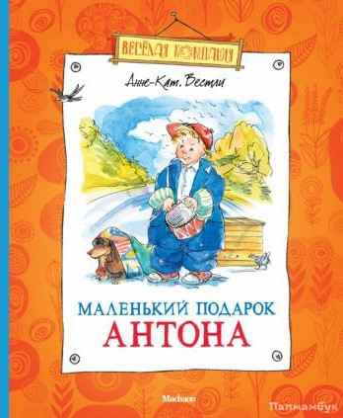
Маленький подарок Антона : повести / А.-К. Вестли ; иллюстрации Н. Кучеренко ; [перевод с норвежского Л. Горлиной]. – Москва : Махаон , 2013. – 224 с. : цв. ил. –(Веселая компания). (0+)
Новый сборник увлекательных повестей о дружном и веселом семействе, в котором ни минуты не бывает тихо, потому что Марен любит танцевать, Мартин – прыгать, Мадс – стучать, Мона – петь, Милли – бить в барабан, Мина – вопить, а Малышка Мортен – колотить чем попало по всему, до чего только дотянется. Жить такой большой семьей, конечно, не просто, но зато тут никто никогда и не скучает.

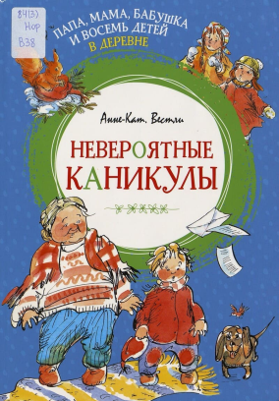
Невероятные каникулы : повесть / А.-К. Вестли ; художник Наталья Кучеренко ; перевод с норвежского Любови Горлиной. – Москва : Махаон : Азбука-Аттикус, 2023. – 88 с. : цв. ил. – (Яркая ленточка). (0+)
Из этой повести вы узнаете, как все восемь детей купили себе по живому дереву у хозяина леса, как маленький Мортен чуть не превратился в картошку, и как в их лесном доме появился телефон. Но самым запомнившимся навсегда событием в жизни семьи стало их пасхальное путешествие в горы, о котором мечтала бабушка. Когда-то в прошлом она работала на горном пастбище и теперь написала письмо своему бывшему хозяину с просьбой принять всё её семейство на каникулах. И вот бабушкина мечта сбылась! В горах наших героев ждали невероятные приключения: ночевка в хлеву, прогулка на горную вершину, стремительный спуск бабушки, Мортена и таксы на санях прямо к ногам ошеломлённых американских туристов.
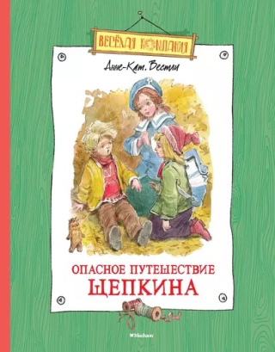
Опасное путешествие Щепкина : повесть / А.-К. Вестли ; перевод с норвежского О. Дробот ; художник В. Челак. – Москва : Махаон : Азбука-Аттикус, 2016. – 157, [3] с. : цв. ил. – (Веселая компания). (6+)
Малышу, которого зовут Андреас, скоро исполнится пять лет. Он вместе с мамой, папой и братом уже год живёт в новом доме у дороги. Мама по-прежнему работает продавщицей в магазине, чтобы помочь папе выплатить кредит за дом. И Малыш каждый день ездит с мамой на работу. А пока она занята делами, он со своим лучшим другом Щепкиным играет на улице. И вот однажды они придумали игру, в которой Щепкин понарошку стал водителем грузовика. И надо же было такому случиться – Щепкин и в самом деле уехал на грузовике. И путешествие его оказалось довольно опасным…
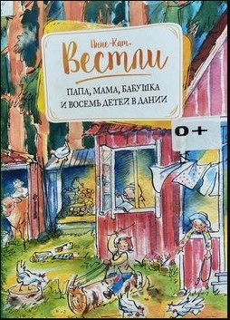
Папа, мама, бабушка и восемь детей в Дании : повести / А.-К. Вестли ; художник Н. Кучеренко ; перевод с норвежского Л. Горлиной. – Москва : Махаон , 2016. – 236, [4] с. : цв. ил. (0+)

Весёлые и поучительные истории о многодетной семье, в которой, несмотря на трудности, никогда не унывают. Действия в книге происходят в середине прошлого века, когда приходилось мыться в тазиках, а поездка в трамвае была настоящим событием.

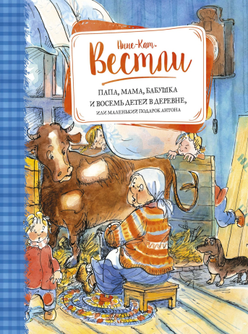
Папа, мама, бабушка и восемь детей в деревне, или Маленький подарок Антона : повести / А.-К. Вестли ; художник Н. Кучеренко ; перевод с норвежского Л. Горлиной. – Москва : Махаон : Азбука-Аттикус, 2016. – 222, [2] с. : цв. ил. (12+)
В эту книгу входят две повести – «Маленький подарок Антона» и «Бабушкина дорога». В них рассказывается о том, как дружная семья, где растут целых восемь детей, переехав из тесной городской квартирки в просторный деревянный дом в лесу, обустроилась на новом месте.
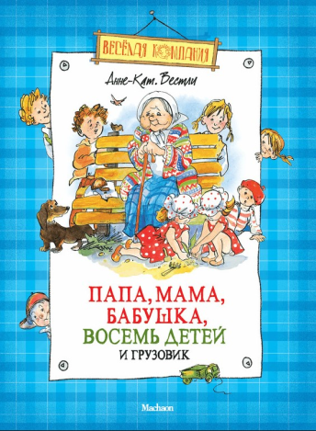
Папа, мама, бабушка, восемь детей и грузовик : повесть / А.-К. Вестли ; художник Н. Кучеренко ; [перевод с норвежского Л. Горлиной]. – Москва : Махаон , 2016. – 173, [3] с. : цв. ил. – (Веселая компания). (0+)
В эту книгу входят две повести: «Папа, мама, восемь детей и грузовик» и «Папа, мама, бабушка и восемь детей в лесу».

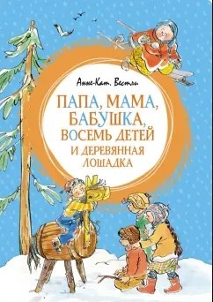
Папа, мама, бабушка, восемь детей и деревянная лошадка : повесть / А.-К. Вестли ; художник Наталья Кучеренко ; перевод с норвежского Любови Горлиной. – Москва : Махаон : Азбука-Аттикус, 2023. – 112 с. : цв. ил. – (Яркая ленточка). (0+)
В этой книге вы прочитаете о том, как дружное семейство готовилось к Рождеству, а потом побывало на празднике в доме Уле-Александра.

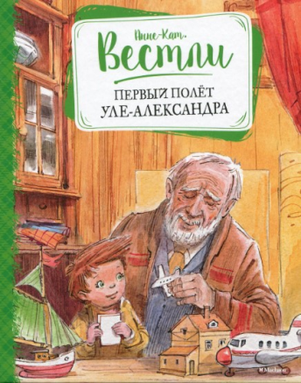
Первый полет Уле-Александра : повести / А.-К. Вестли ; перевод с норвежского О. Дробот ; стихи в перевод М. Бородицкой ; художник В. Челак. – Москва : Махаон : Азбука-Аттикус, 2018. – 173, [3] с. : цв. ил. (0+)
Вас ждут новые приключения Уле-Александра Тилибома-бом-бома. Вы узнаете, почему он попал в больницу, как был полицейским, что такое «летняя стрижка», какой сюрприз приготовил папа, как у него появился новый друг, с какими неприятностями ему пришлось столкнуться в школе, а самое главное, вы сможете отправиться вместе с ним в полёт!

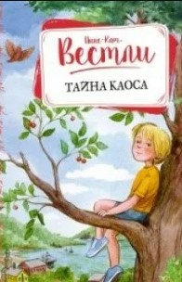
Тайна Каоса : повести / А.-К. Вестли ; перевод с норвежского О. Мяэотс ; художник А. Гардян. – Москва : Махаон : Азбука-Аттикус, 2017. – 109, [3] с. : цв. ил. (0+)
Каос стал уже совсем взрослым – осенью он пойдёт в школу. А пока ещё лето, на которое у него очень много планов. Сначала он погостит у своей бабушки Асты, которая превращается в Басту, когда садится на вёсла, научится плавать и даже нырять, найдёт нового друга и обзаведётся настоящей тайной. А вот какой, вы узнаете, когда прочтёте эту книгу.

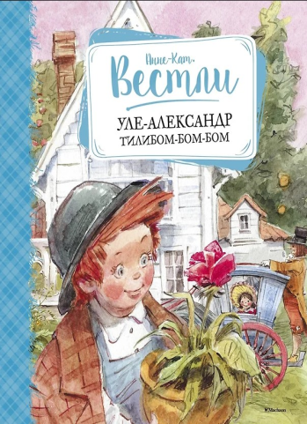
Уле-Александр Тилибом-бом-бом : повести / А.-К. Вестли ; перевод с норвежского О. Дробот ; стихи в перевод М. Бородицкой ; художник В. Челак. – Москва : Махаон, 2017. – 158, [2] с. : цв. ил. (0+)
Знакомьтесь, это Уле-Александр Тилибом-бом-бом. Он уже совсем взрослый, ему исполнилось пять лет, и у него даже есть собственный ключ от квартиры. Он может гулять по городу совершенно один, правда, однажды с прогулки он вернулся на полицейской машине. А на его дне рождения было целое племя индейцев, можете себе представить! Совсем недавно он спасал соседскую девочку, а потом женился на ней! И это далеко не все его приключения. В этот сборник входят две повести «Уле-Александр Тилибом-бом-бом» и «Заботы и хлопоты Уле-Александра».

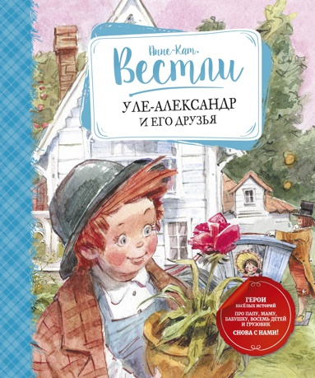
Уле-Александр и его друзья : повести / А.-К. Вестли ; перевод с норвежского Ольги Дробот ; стихи в переводе Марины Бородицкой ; художник Вадим Челак. – Москва : Махаон : Азбука-Аттикус, 2023. – 160 с. : цв. ил. (0+)

Знакомьтесь, это Уле-Александр по прозвищу Тилибом-бом-бом. Но если его мама торопится, она называет его просто Уле-Александр – для краткости. Он живёт в самом высоком доме в Осло, и на дне рождения, когда ему исполнилось пять лет, у него в гостях было целое племя индейцев! Уле-Александр умеет находить друзей, и вообще с ним всегда весело.

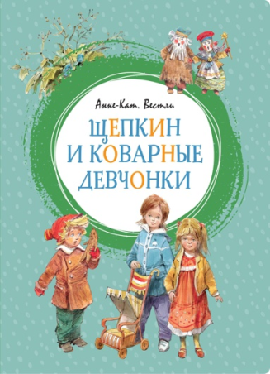
Щепкин и коварные девчонки : повесть / А.-К. Вестли ; художник В. Челак ; перевод с норвежского О. Дробот. – Москва : Махаон , 2019. – 171, [5] с. : цв. ил. – (Яркая ленточка). (0+)
Малыш, которому вот-вот исполнится четыре года, переехал с папой, мамой и старшим братом в новый дом у дороги. По соседству других детей нет, но Малышу без компании совсем нескучно, ведь он познакомился с необычным человечком – Щепкиным, и они сразу стали закадычными друзьями.

